团体标准《实验动物食蟹猴适应性训练规范》
（征求意见稿）编制说明

一、项目来源
根据广西标准化协会《广西标准化协会关于下达2024年第三十六批团体标准制修订项目计划的通知》（桂标协〔2024〕250号）文件精神，由广西实验动物学会提出，由广西华仁济瀛生物科技有限公司、广西大学动物科学技术学院、南宁海关技术中心、广西桂科院华仁济瀛生物科技有限公司等单位共同起草的团体标准《实验动物食蟹猴适应性训练规范》（项目编号：2024-3601），已获立项。

二、项目背景及目的意义
当前生物医学研究迅猛发展，对实验动物的需求日益增加。非人灵长类动物在遗传、免疫和生理学方面与人体的相似性，被大量用于临床前毒理学、药代动力学和药效学研究。尤其对于治疗性生物制品，比如单抗、ADC、融合蛋白或者多肽等。《自治区科技厅关于发布“十四五”广西科技计划项目申报指南（第三版）的通知》（桂科计字〔2023〕33号）明确指出“支持开展非人灵长类动物的养殖、质量控制、临床前动物实验、疾病动物模型关键技术研究与应用示范”。以上政策表明广西自治区政府对非人灵长类动物的繁殖及使用给予大力支持。广西食蟹猴存栏量大，约占全国的60%，有多家单位持有实验动物(普通级猴)使用许可证，可进行非人灵长类实验动物（食蟹猴）的实验研究工作，已开发出20多个非人灵长类动物模型。
食蟹猴在生产单位的饲养方式是大栏群养，有宽敞的活动范围、丰富的社交、自然光照等。食蟹猴在进入实验后一般为单笼饲养，活动范围相对较小，社交受限。面对生活环境、饲养人员、饮食方式、灯光照明等一系列的改变，食蟹猴面对陌生的环境会产生强烈的恐惧和应激反应，表现为饮食量减少、腹泻、体重降低，这些反应不仅影响动物的健康，也会影响实验结果的准确性和可靠性。有研究表明动物进入新的环境后动物的饮食量、饮水量、产热量及体重会降低，当适应新环境后这些指标得到恢复。适应性饲养可以帮助食蟹猴更好地适应实验环境，减少压力和恐惧，从而保证实验的顺利进行。
在试验的过程中涉及各种实验操作，动物会产生紧张害怕等应激反应；对动物体内平衡的生理、生化产生干扰，影响行为、内分泌和免疫活动，从而影响实验数据的真实性和可靠性。适应性训练对科研结果的准确性和可靠性具有深远的影响。当食蟹猴能够适应实验环境和操作时，它们在实验中表现出的压力和焦虑水平显著降低，这直接影响到生理指标的稳定性。例如，适应性训练可以减少心率和血压的波动，确保基线数据的一致性，从而使得由药物或治疗引起的生理变化更加清晰可辨。在行为学研究中，未经适应性训练的食蟹猴可能因恐惧和紧张而表现出异常行为，这些行为可能与实验设计中预期观察的行为相混淆，导致数据解读上的误差。未经训练的食蟹猴在实验操作过程中容易出现挣扎，在动物挣扎的过程采集血液会出现溶血，从而影响医学院为标本的相关指标数据的准确性。有研究表明经过训练的动物其血清和尿液中的皮质醇、β-内啡肽水平低于未经过训练的动物，经过训练的动物血清5-羟色胺高于未经过训练的动物。
在实验操作过程中，未经适应性训练的食蟹猴可能因为恐惧和不适应而表现出抵抗行为，这些行为不仅增加了实验操作的难度，也可能导致操作时间的增加和实验材料的浪费。相反，经过适应性训练的动物能够更好地配合实验操作，如自行进入固定设备或接受注射，这大大缩短了单个实验操作的时间，提高了整体的实验效率。适应性训练对于确保实验室工作人员的安全具有不可忽视的作用。实验室中的食蟹猴可能会因恐惧和压力而展现出攻击性行为，这些行为不仅对动物自身造成伤害，也可能对实验人员造成严重的身体伤害。通过适应性训练，食蟹猴能够在较为放松的状态下接受实验操作，减少了因恐慌和应激反应导致的攻击行为，从而显著降低了实验人员的受伤风险。适应性训练还有助于建立实验人员与动物之间的正面互动关系。当动物习惯了实验人员的接触和操作时，它们对实验人员的存在和活动产生的信任感可以减少实验过程中的紧张气氛，创造一个更加安全和谐的工作环境。
动物福利，作为评价实验动物生活质量的重要指标，强调的是动物应享有的健康、舒适和幸福状态。在实验环境中，食蟹猴的福利受到了多方面的挑战，包括环境的改变、社交结构的破坏以及实验操作带来的压力和痛苦。适应性训练通过减少这些负面影响，显著提升了食蟹猴的福利水平。这一伦理框架要求研究人员在无法避免使用动物进行实验时，应当尽量减少动物的痛苦和不适，同时寻找替代方法以减少对动物的依赖。
本项目的目的是规范食蟹猴在进行正式试验前的适应性训练流程，提高试验过程动物的福利保障，提高实验数据的准确性和可靠性，为以食蟹猴为实验动物的药物早期研究提供保障，为新药临床前研究提供支撑，引导临床前合同研发企业、研发机构、国家重大项目等更多更好地落地广西，为实现全面产业化优势和技术科研能力优势打好基础。

三、项目编制过程

（一）成立标准编制工作组
团体标准《实验动物食蟹猴适应性训练规范》项目任务下达后，标准编制工作由广西华仁济瀛生物科技有限公司、广西大学动物科学技术学院、南宁海关技术中心、广西桂科院华仁济瀛生物科技有限公司等起草单位组成的标准编制工作组具体执行，标准编制工作组人员及分工如下：
姓名 | 性别 | 年龄 | 职务/职称 | 从事专业 | 工作单位 | 责任分工
韦祝梅 | 女 | 45 | 中级兽医师 | 食蟹猴疾病模型研究 | 广西华仁济瀛生物科技有限公司 | 主持
潘玺颖 | 女 | 32 | 助理研究员 | 食蟹猴疾病模型研究 | 广西华仁济瀛生物科技有限公司 | 参与编制
申果 | 女 | 37 | 中级兽医师 | 食蟹猴疾病模型研究 | 广西华仁济瀛生物科技有限公司 | 参与编制
张鹏飞 | 男 | 33 | 助理研究员 | 动物遗传育种与繁殖 | 广西华仁济瀛生物科技有限公司 | 参与编制
黄晓姣 | 女 | 33 | 无 | 食蟹猴疾病防控与诊疗 | 广西华仁济瀛生物科技有限公司 | 参与编制
陈樱 | 女 | 44 | 教授 | 动物病原微生物研究 | 广西大学动物科学技术学院 | 参与编制
黄丽菊 | 女 | 30 | 助理兽医师 | 动物病原微生物研究 | 广西大学动物科学技术学院 | 参与编制
徐慧 | 女 | 42 | 高级工程师 | 实验动物研究 | 广西壮族自治区分析测试研究中心 | 参与编制
曾梅 | 女 | 32 | 无 | 实验动物研究 | 广西壮族自治区分析测试研究中心 | 参与编制
刘洋 | 男 | 32 | 工程师 | 实验动物研究 | 广西壮族自治区分析测试研究中心 | 参与编制
肖艳宇 | 女 | 30 | 无 | 食蟹猴疾病模型研究 | 广西华仁济瀛生物科技有限公司 | 参与编制
石松平 | 女 | 34 | 中级兽医师 | 食蟹猴疾病模型研究 | 广西华仁济瀛生物科技有限公司 | 参与编制
胡家豪 | 男 | 26 | 无 | 食蟹猴疾病模型研究 | 广西华仁济瀛生物科技有限公司 | 参与编制
韦炎冶 | 女 | 29 | 无 | 食蟹猴疾病模型研究 | 广西华仁济瀛生物科技有限公司 | 参与编制
黄中理 | 男 | 27 | 无 | 食蟹猴疾病模型研究 | 广西华仁济瀛生物科技有限公司 | 参与编制
张绪哲 | 男 | 26 | 无 | 食蟹猴疾病模型研究 | 广西华仁济瀛生物科技有限公司 | 参与编制
曾勇 | 男 | 43 | 无 | 食蟹猴疾病模型研究 | 广西华仁济瀛生物科技有限公司 | 参与编制
季风 | 男 | 39 | 无 | 食蟹猴疾病模型研究 | 广西华仁济瀛生物科技有限公司 | 参与编制

（二）收集整理文献资料
工作组收集了国内外有关实验动物适应性训练技术相关的文献资料。主要有：
- 赵琪,刘永涛,周超,等. 猴椅保定训练对恒河猴应激的影响[J]. 实验动物科学,2024,41(2):74-77. DOI:10.3969/j.issn.1006-6179.2024.02.012.
- 尹媛,陆璐,王蕴,等.小鼠生活笼实验引入适应期的必要性研究[J].实验动物与比较医学, 2021.DOI:10.12300/j.issn.1674-5817.2020.154.0.
- 雷钧,卫泽珍,刘珑,等.黑猩猩正强化行为训练探讨[J].野生动物学报, 2019, 40(1):5.DOI:CNKI:SUN:YSDW.0.2019-01-031.
- 赵巍,陈波,刘斌,等. 通过食蟹猴驯化试验阐述如何提高心电图采集数据的质量[C]//2017年第七届药物毒理学年会论文集. 2017:250-250.
- 郑维君,张龙生,王少东.药物安全评价中食蟹猴的训练[C]//中国药理学与毒理学杂志.2013.
- 赵莉,张圣香,李良顺.群养食蟹猴的饲养管理与福利保障[C]//2013.
- 陈晓强,上海交通大学农业与生物学院,上海.训练食蟹猴使其适应于试验研究的方法初探[J].2012年华东地区农学会学术年会, 2012.
[8] 《WS/T 661-2020 静脉血液样本采集指南》.
- Mason S, Premereur E, Pelekanos V, et al. Effective chair training methods for neuroscience research involving rhesus macaques (Macaca mulatta) [J]. J Neurosci Methods, 2019, 317: 82-93.
[10] Nishimoto A, Tachibana Y, Takaura K, et al. Effect of new training technique on affinity of cynomolgus monkeys for animal care personnel [J]. Experimental animals, 2015, 64(4): 369-73.
[11] Whittaker M, Laule G. Training techniques to enhance the care and welfare of nonhuman primates [J]. The veterinary clinics of North America Exotic animal practice, 2012, 15(3): 445-54.
[12] Coleman K, Maier A. The use of positive reinforcement training to reduce stereotypic behavior in rhesus macaques [J]. Applied animal behaviour science, 2010, 124(3-4): 142-8.
[13] Coleman K, Pranger L, Maier A, et al. Training rhesus macaques for venipuncture using positive reinforcement techniques: a comparison with chimpanzees [J]. Journal of the American Association for Laboratory Animal Science : JAALAS, 2008, 47(1): 37-41.
[14] Laule G, Whittaker M. Enhancing nonhuman primate care and welfare through the use of positive reinforcement training [J]. Journal of applied animal welfare science : JAAWS, 2007, 10(1): 31-8..
[15] Schapiro S J, Bloomsmith M A, Laule G E. Positive reinforcement training as a technique to alter nonhuman primate behavior: quantitative assessments of effectiveness [J]. Journal of applied animal welfare science : JAAWS, 2003, 6(3): 175-87.
（三）研讨确定标准主体内容
标准编制工作组在对收集的资料进行整理研究之后，召开了标准编制会议，对标准的整体框架结构进行了研究，并对标准的关键性内容进行了初步探讨。经过研究，标准的主体内容为食蟹猴适应性训练程序。

（四）调研、形成草案、征求意见稿
2024年12月底成立标准编制工作组后，2025年1月初至1月中旬标准编制工作组查阅了大量的国内文献资料，对相关的文件进行系统总结。形成了标准的基本构架，对主要内容进行了讨论并对项目的工作进行了部署和安排。
2025年2月初至2月中旬，在前期工作的基础之上，通过理清逻辑脉络，整合已有参考资料中有关实验动物训练的技术规范，并结合食蟹猴开始正式试验前训练的实际工作经验，按照简化、统一等原则编制完成团体标准《实验动物食蟹猴适应性训练规范》（草案）。
2025年2中旬至2月下旬，标准起草工作组深入相关实验用食蟹猴繁殖基地和研究机构实验室进行实地调研，掌握了各单位和机构在食蟹猴适应性训练流程和技术操作上的具体要求。通过实际征求意见，收集反馈了大量建议和意见，标准编制组召开会议，综合收集到的建议和意见对标准草案进行了反复修改和研究讨论。形成了团体标准《实验动物食蟹猴适应性训练规范》（征求意见稿）及其编制说明。
2025年3月初至3月底，根据标准化协会对团体标准《实验动物食蟹猴适应性训练规范》（征求意见稿）及其编制说明所提的意见进行修改并再次提交。

四、标准制定原则

1.实用性原则
本标准是在充分收集相关资料和文献的条件下，分析实验用食蟹猴适应性训练技术当前现状，在相关政策文件规定以及现有国家、行业标准关于实验用食蟹猴适应性训练技术要求的基础上，结合广西多家实验用食蟹猴实验动物研究机构多年来进行的食蟹猴适应性训练技术而总结起草的。符合当前实验用食蟹猴适应性训练技术发展的方向与市场需求，有利于行业的长远发展，有利于切实保障实验用食蟹猴适应性训练技术进行规范管理，提升实验用食蟹猴适应性训练技术质量、提高试验过程动物的福利保障，提高实验数据的准确性和可靠性，推动行业的高质量发展，具有较强的实用性和可操作性。

2.协调性原则
本标准编写过程中注意了与实验用食蟹猴适应性训练规范相关法律法规的协调问题，在内容上与现行法律法规、标准协调一致。

3.规范性原则
本标准严格按照GB/T 1.1—2020《标准化工作导则 第1部分：标准化文件的结构和起草规则》的要求和规定编写本标准的内容，保证标准的编写质量。

4.前瞻性原则
本标准规范了当前实验用食蟹猴适应性训练技术，为食蟹猴正式进入实验前进行了相关实验的适应性训练提供参考，可提高在试验过程中动物的配合程度，提高动物的福利保障，提高实验数据的准确性和可靠性，为以食蟹猴为实验动物的药物早期研究提供保障，从而提高行业的技术水平。

五、标准主要内容及依据来源
团体标准《实验动物食蟹猴适应性训练规范》主要章节内容包括适应性训练程序和附录。标准主要内容及依据来源说明如下：
- 训练对象
标准编制工作组查阅了相关标准、政策文件、著作、论文、科技期刊等文献资料，实验动物食蟹猴首先应满足普通级实验动物的要求，即获得动物检疫检查报告与动物质量合格证，符合GB/T 14922-2022要求。
- 训练程序
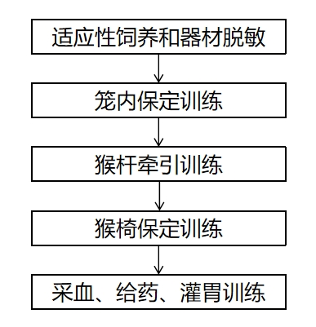

训练程序依据：参考陈晓强,上海交通大学农业与生物学院,上海.训练食蟹猴使其适应于试验研究的方法初探[J]的训练流程。团标小组经过讨论，以易于操作、经济适用为原则，制定了食蟹猴适应性训练程序：
- 因为实验室与猴场的饲养方式不同、饲养人员不同、饲养的笼具不同，同时需要进行相关的实验操作，这些都需要时间让动物们适应，可以减少动物的应激，也是动物福利的保障。在动物进入实验室后进行适应性饲养、适应新的环境，适应工作人员，通过工作人员与动物的互动增加动物与工作人员的友好关系，如图1；同时进行相关器材的脱敏，将常规耗材放到动物饲养笼前让动物认识，从而进行脱敏，以便在后期的训练及实验过程中动物看见耗材减少应激，如图2。通过拿食物检测动物喜欢的食物，以便在后期训练过程中作为奖励激励动物；如图3。动物刚进入实验室的时表现出应激的情况，腹泻、食欲下降，体重下降，同时动物不敢与工作人员接触，在无人的情况下才敢拿取食盒里的食物。经过适应性饲养后动物的腹泻的情况明显减少，且动物的体重出现先降后升的情况见图4-a。经过工作人员与食蟹猴的互动训练后，动物敢于到饲养笼门拿出工作人员手中的食物，甚至可以抚摸动物，训练后动物的评分分值显著高于训练前，见图4-b。
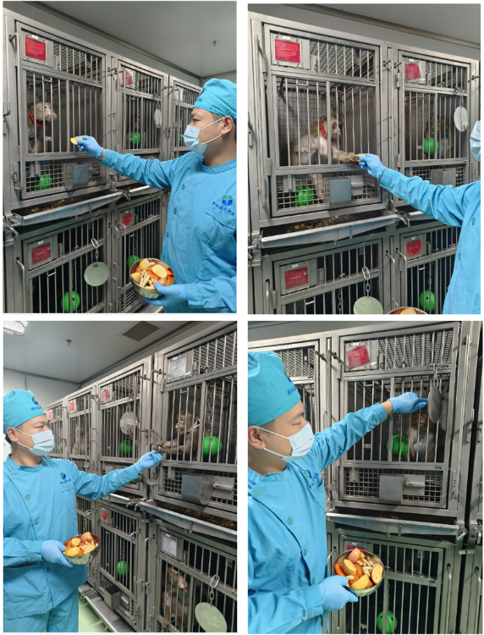
图1 人猴互动

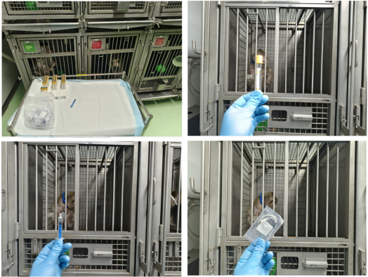
图2 常规物品脱敏

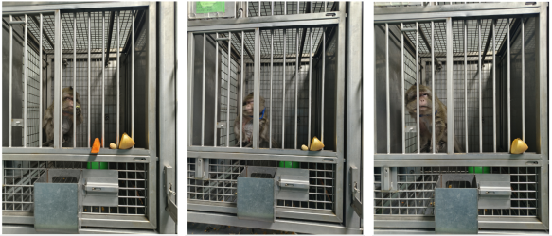
图3 动物喜好检测
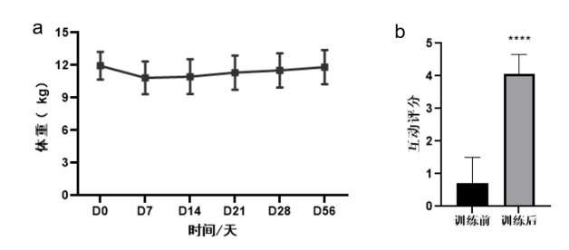
图4 体重变化和互动评分
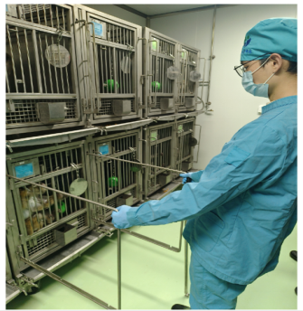
- 待动物适应了实验室环境后，可以进行笼内保定训练，笼内保定是为了让后面的猴杆牵引更方便、更高效。操作过程如图5。

图5 笼内保定
- 待笼内保定配合后，进行猴杆牵引训练，目的是让动物上猴椅的过程中不激烈挣扎。猴杆牵引食蟹猴操作如图6。
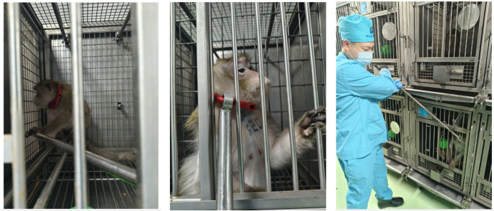
图6 猴杆牵引
- 猴椅保定训练，对实验操作很重要，因为很多实验操作需要在猴椅上进行，上猴椅操作如图7。经过训练的动物可以在猴椅上长时间静坐，动物在猴椅上的评分值与训练前相比极显著升高，见图8.
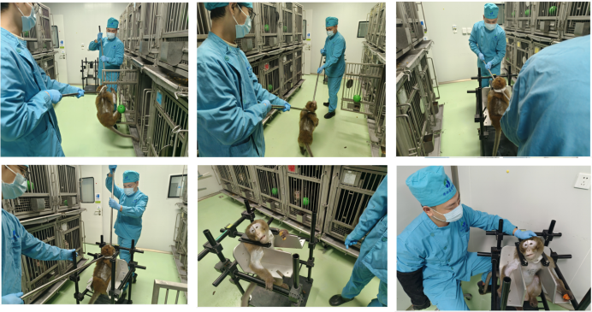
图7 上猴椅训练

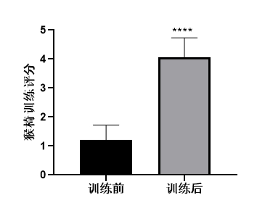
图8 上猴椅训练

- 待动物适应在猴椅上静坐时，即可在猴椅上进行相关实验操作训练，采血、给药、灌胃在试验过程中是频繁进行，因此以采血、给药和灌胃作为例子进行训练，训练过程如图9，最终通过动物的配合程度进行评估训练效果。
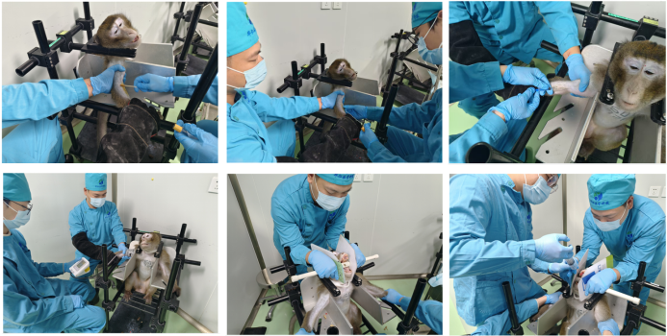
图8 猴椅上操作训练
本标准所涉及的训练内容和程序是循序渐进的，可以让动物逐渐适应新的环境，适应试验过程中需要进行的实验操作。可以在试验过程中提高动物的福利，提高实验数据的准确性和可靠性。
- 附录
附录A（资料性附录）：动物与人互动评分，参考资料为[10] Nishimoto A, Tachibana Y, Takaura K, et al. Effect of new training technique on affinity of cynomolgus monkeys for animal care personnel [J]. Experimental animals, 2015, 64(4): 369-73.。
附录B（资料性附录）：猴椅固定训练方法。附录方法中所涉及的操作来源于工作的经验及SOP。
附录C（资料性附录）：静脉采血及给药方法。采血部位参考[8]《WS/T 661-2020 静脉血液标本采集指南》，其中根据经验推荐上肢头静脉肘外侧段是因为此处容易抓握而且血管较粗，容易辨认和穿刺。
附录D（资料性附录）：灌胃方法。灌胃方法参考[1]魏泓.医学动物实验技术[M].人民卫生出版社,2016. 的猕猴的灌胃方法。
六、国内同类标准制修订情况及与法律法规、强制性标准关系
经查阅，目前国内没有与实验用食蟹猴适应性训练规范密切相关的现行国家、行业、地方以及团体标准，当前广西未制定有团体标准《实验动物食蟹猴适应性训练规范》。
本标准的内容与现行的法律、法规及强制性标准无冲突，标准的编写符合GB/T 1.1--2020的要求。

七、重大分歧意见的处理经过和依据
本标准研制过程中无重大分歧意见。

八、自我承诺
本标准内容与各项指标不低于强制性标准要求。

团体标准《实验动物食蟹猴适应性训练规范》标准编制组。
2025年3月19日

